Hito1:Plan de Investigación

* Ángel Cruz Alonso
* Isauro López Cortegano
* Julio de la Cruz Valderrama
* Eduardo Alcober Clemente
* Álvaro Miguel Rodríguez
* Alejandro Rodríguez Torres
* Sergio José Gómez
* Darío Fernando Gallegos

Le gustaría tener un tablón de tareas para organizarse mejor y que le avisen si por casualidad se le olvida hacer algo. De momento lleva el control apuntando en un agenda o en papeles, pero a veces se pierden sus notas. En caso de ser una tarea en común le gustaría poder hablar con ellos para organizar el trabajo , dividir la tarea y asegúrese así que todos están informados de lo que hay que hacer.

***Propuesta de índice***.

1 Introducción y descripción del proyecto.

1.1 Planificación temporal

2 Análisis de la competencia.

2 .1 Funcionalidad de la aplicación

2 .2 Información del producto

2 .3 Características técnicas

3 Método de estudio (entrevistas y cuestionarios - descripción)

3.1 Planificación de las entrevistas

3.2 Screener previo

3.3 Introducción a la entrevista

3.4 Guiones de las entrevistas

4 Reparto y asignación de tareas (con diagrama tarea - tiempo y tarea - persona)

5 Resultados obtenidos(encuestas y cuestionarios)

5.1 Resultados de las entrevistas

5.2 Resultados de los cuestionarios

6 Lista de factoides

6.1 Factoides de entrevistas

6.2 Factoides de los cuestionarios

6.3 Factoides de la competencia

# 1.- Introducción y descripción del proyecto.

La idea inicial es construir una aplicación móvil que gestione los distintos recursos y procesos de la Biblioteca Universitaria María Zambrano. En ocasiones es complicado conseguir sitio; especialmente en época de exámenes, por lo que nuestro objetivo es enfocar el diseño de esta aplicación con vistas a agilizar las gestiones de los usuarios, optimizar la asignación de puestos y buscar justicia en el tiempo de uso por estudiante activando un sistema de reserva por *slices* de tiempo.

Nuestra propuesta está dirigida a empleados y estudiantes, con niveles de acceso configurables y expandibles según necesidad; configurables desde una cuenta de administrador.

Este proyecto sería posteriormente ampliable con un módulo de inteligencia artificial adicional, que basándose en las estadísticas de uso de su puesto por cada estudiante hiciera una clasificación que permitiese:

* Calcular automáticamente el tiempo máximo de reserva (tamaño del slice)
* Notificar abusos por usuario (temporales, del mal uso de sus reservas o tiempo en la biblioteca por estar fuera de su sitio)

## 1 .1 Planificación temporal

Hemos decidido distribuir el tiempo de la siguiente manera, tratando de optimizar los plazos para que la salida de cada *tarea* realmente aproximadamente en la fecha prevista el comienzo de la siguiente *tarea*.

En la **primera semana** fue la redacción de las preguntas para la entrevista, el cuestionario y empezamos a contactar con gente para la entrevista.

En la **segunda semana** empezaron a rellenar los cuestionarios y se fue modificando las preguntas de la entrevista con las primeras entrevistas que se tuvieron.

En la **tercera semana** terminamos con las entrevistas y recolectamos los datos que sacamos de los cuestionarios y de las entrevistas.

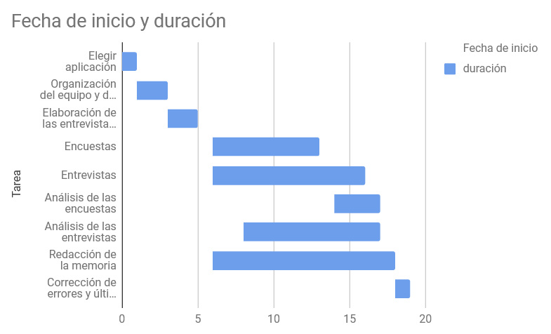

# 2.- Análisis de la competencia.

En este apartado se han evaluado las propuestas de la competencia que puede encontrar nuestra aplicación en el mercado por los servicios que ofrece. Clasificamos las aplicaciones en dos categorías según el tipo de competencia.

Aplicaciones encontradas que son competencia total

No existe una competencia directa con nuestra aplicación. Generalmente las bibliotecas no ofrecen el servicio de gestión de reserva de puesto, pensando en su posible ineficiencia. Nos consideramos un producto innovador en este aspecto dejando la puerta abierta al campo de aprendizaje automático con el módulo que comentamos.

Aplicaciones encontradas que son competencia parcial

*CISNE,* es el catálogo auto de la biblioteca Complutense. Recoge las colecciones de documentos y material que se encuentran distribuidos en las bibliotecas de la universidad: libros, revistas, materiales audiovisuales, recursos electrónicos, tesis, revistas electrónicas (Web).

*Worldshare*, es una plataforma para la administración de los servicios de la biblioteca. Entre sus módulos destaca de un clasificador de información, un buscador avanzado de datos y otro de metadatos (Web).

*Yelmo Cines App*, es aplicación centrada para la consulta de películas y compra de entradas. Esto genera una competencia parcial a la hora de poder seleccionar y reservar esas butacas que uno quiere en concreto (Móvil).

Tablas de aplicaciones y funcionalidades (qué funcionalidad proporciona cada aplicación).

A continuación, vamos a analizar las dimensiones de nuestro producto y contrastarlas con otras aplicaciones para ver nuestra competencia.

## 

## 2 .1 Funcionalidad de la aplicación:

Tareas que la aplicación puede realizar. La respuesta es binaria (Sí/No):

* *Filtro* de búsqueda de libros y documentos.
* *Reserva* de material de las bibliotecas (libros, ordenadores, puestos)
* *Ubicación* del material disponible.

|  |  |  |  |
| --- | --- | --- | --- |
|  | Filtro | Reserva | Ubicación |
| CISNE | **Si** | **Si** | **Si** |
| Worldshare | **Si** | **Si** | **No** |
| Yelmo Cines App | **No** | **Si** | **Si** |
| Pantallas laboratorios | **No** | **No** | **Si** |
| Nuestra aplicación | **Sí** | **Sí** | **Sí** |

## 2 .2 Información del producto:

Datos sobre la reserva y ubicación del material de la biblioteca. La respuesta es binaria (Sí/No):

* Mapa de la zona
* Localización de la sala/asientos
* Aforo de la sala
* Puestos libres
* Puestos ocupados
* El puesto tiene un PC

|  |  |  |  |  |  |  |
| --- | --- | --- | --- | --- | --- | --- |
|  | Mapa | Localización | Aforo | Puestos libres | Puestos Ocupados | PC |
| CISNE | **Si** | **Si** | **No** | **No** | **No** | **No** |
| Worldshare | **Si** | **Si** | **No** | **No** | **No** | **No** |
| Yelmo Cines App | **Si** | **Si** | **Si** | **Si** | **Si** | **No** |
| Pantallas laboratorios | **Si** | **Si** | **Si** | **Si** | **Si** | **Si** |
| Nuestra aplicación | **Sí** | **Sí** | **Sí** | **Sí** | **Sí** | **Sí** |

## 

## 2 .3 Características técnicas:

 Información de las cualidades de los equipos de trabajo. En función de la columna la respuesta varía.

* Open source, respuesta Sí / No
* Plataforma de uso del producto
* Sistema operativo

|  |  |  |  |
| --- | --- | --- | --- |
|  | Open source | Plataforma | Sistema Operativo |
| CISNE | **No** | **Web / Móvil** | **Windows / Linux / Apple** |
| Worldshare | **Sí** | **Web** | **Windows / Linux / Apple** |
| Yelmo Cines App | **No** | **Móvil** | **Android / iOS** |
| Pantallas laboratorios | **No** | **PC** | **Windows / Linux** |
| Nuestra aplicación | **Sí** | **Móvil** | **Android / iOS** |

# 3.- Método de estudio.

## 3.1 Planificación de las entrevistas

Hemos enfocado principalmente, las entrevistas a trabajadores y estudiantes, con vistas a obtener información sobre los procesos y modos de uso tanto de la infraestructura y software que utilizan los empleados, como por parte de los “clientes” de la biblioteca: los estudiantes.

Aunque en nuestro análisis inicial nos planteamos los posibles perfiles siguientes, durante el trabajo de campo nos hemos centrado en los dos definidos en el párrafo de arriba

* Alumno (usuario de biblioteca normal)
* Alumno de Edad Avanzada (usuario de biblioteca 24+ años)
* Alumno Erasmus (usuario extremo)
* Profesor (usuario de biblioteca normal)
* Investigador (usuario experto)
* Personal de la Biblioteca (usuario experto)
* Técnico Informático (técnicos encargados del mantenimiento de la biblioteca)
* No-Usuario (gente de fuera de la universidad, alumnos de otros campus)

Realmente aunque parezca que la evolución de esta etapa ha sido lineal, el recorrer cada fase, incluso repasar los guiones de las entrevistas conformo íbamos adquiriendo más material, nos ha llevado más hacia un proceso en espiral que nos ha permitido incrementar la profundidad de cada punto tratado en cada iteración adaptando nuestro proceso de conocer al usuario, las preguntas de las entrevistas, etc. en función de los resultados que hemos ido obteniendo.

## 3.2 Screener previo:

* ¿Qué edad tienes?
  + Esta pregunta la hacemos por enfocar el tipo de preguntas según el rango de edad
* ¿Qué ocupación tienes?
  + Esta pregunta la hacemos para saber si es estudiante o trabajador de la biblioteca
* ¿Has ido alguna vez a la Biblioteca María Zambrano?
  + Esta pregunta la hacemos porque necesitamos a gente que tiene que ir
* Si es estudiantes, ¿qué carrera está realizando?
  + Para tener un bloque de estudiantes de distintas carreras, si es posible
* ¿Perteneces a la Universidad Complutense de Madrid?
  + Esta pregunta la hacemos porque en periodo de exámenes solamente puede entrar gente con carnet de la UCM

## 3.3 Introducción a la entrevista

Presentación de entrevistador

Y explicación al entrevistado del motivo por el que está ahí:

[Nuestro objetivo es ayudar a la mejora de la reserva y agilización de las mesas/puestos en la biblioteca María Zambrano. Por eso hemos visto que como estudiante que suele visitar esta biblioteca nos gustaría ayudarte]

(((dejarle claro con esto que estamos ahí para ayudar y así para que se sienta más tranquilo))).

Pedirle que se presente el entrevistado.

Intentar preguntar algo relacionado con algo que él dijese en su presentación.

Si la persona no te ha dicho en qué año de carrera está, preguntar:  
[¿En qué año de carrera te encuentras ahora?]

Preguntas enlazadas y preguntas más generales

Consentimiento para grabar: Pedimos consentimiento antes de realizar cada entrevista.

## 3.4 Guiones de las entrevistas

### [[Preguntas sobre esa persona (técnicos/trabajadores de la M. Zambrano)]]

1. ¿Cuánto tiempo llevas trabajando en la María Zambrano?
2. ¿Has estado trabajando en otro lugar (biblioteca…)?
3. ¿Cuáles son los problemas que son más frecuentes en la biblioteca?
4. ¿Has tenido algún problema con el alquiler/reserva de libros? ¿Cuál fue? ¿Cómo lo solucionaste?
5. ¿Has tenido problemas con la búsqueda de libros? ¿Cuál fue? ¿Cómo lo solucionaste?
6. ¿Cuántas veces al mes (((o algún mes en concreto))) has visto la biblioteca saturada? (Alguna vez se ha saturado la biblioteca, en qué época, qué hacéis en esos casos y como solucionais la saturación)
7. (((Si dice >=1: preguntar → Cuéntanos cuales han sido los problemas más graves con las reservas que hayas tenido)))
8. ¿Qué herramienta (móvil, portátil…) te sería más rápida para controlar un servicio de reservas? ¿Qué herramientas informáticas utilizáis ahora para la gestión de la biblioteca? ¿Podrías mostrarnos la interfaz, sin información concreta?
9. ¿Sueles ver a gente yendo sola o en grupo? (((para que veamos si es totalmente necesario hacer reservas en grupo o es algo más opcional)))
10. ¿Cuánto tardas en atender/ayudar a los estudiantes que buscan mesa? ¿Cómo podría agilizarse esto?
11. ¿De las labores que desempeñas en tu puesto de trabajo habitual, cuáles crees que no podrían ser automatizadas? ¿Por qué?
12. ¿Cuánto tiempo crees que pasa cada estudiante de media en las instalaciones en periodo habitual? ¿Y en exámenes?

### [[Preguntas sobre esa persona (estudiante)]]

1. ¿Cuánto llevas en la Complutense?, en el tiempo que llevas ¿ha existido problemas con escoger mesas?
2. ¿Cuántas veces al mes sueles ir a la María Zambrano?
3. Cuando vas, ¿sueles ir en grupo o individualmente? ¿con cuántas personas sueles ir?
4. ¿Cuántas horas llegas a estar allí? ¿Se te hace pesado?
5. ¿Cuáles son los problemas que son más frecuentes en la biblioteca?
6. ¿Has tenido algún problema con el alquiler/reserva de libros? ¿Cuál fue? ¿Cómo lo solucionaste?
7. ¿Has tenido problemas con la búsqueda de libros? ¿Cuál fue? ¿Cómo lo solucionaste?
8. ¿Qué servicios de la biblioteca utilizas? ¿Y cuáles con más frecuencia?
9. Descríbenos un poco cómo los utilizas, es decir, los pasos que sigues.
10. ¿Alguno de estos procesos se te hace tedioso o complicado? ¿Por qué?
11. ¿Cómo piensas que podría mejorar la gestión de esto la biblioteca?
12. ¿En qué puntos de esta gestión conservarías el personal humano, y cuales crees que se pueden automatizar? ¿Qué es lo que más te gusta que algunos servicios estén aún atendidos por personas?
13. ¿Crees que algunos de estos servicios podrían ser automáticos? ¿Facilitaría esto la gestión o la empobrecería?
14. ¿Si se pudieran reservar los puestos, de cuánto tiempo harías las franjas de tiempo de uso?
15. ¿Cada cuánto tomas un descanso cuando estudias?
16. En caso de saturación de la biblioteca, para buscar una igualdad de uso para todos los estudiantes, ¿cuánto debería de ser el máximo tiempo de uso por estudiante / día?
17. ¿Cómo harías un sistema de reservas?: Usa tu imaginación y sé breve.

### Otros tipos de técnicas utilizadas:

Realizamos la creación de un **cuestionario** utilizando la herramienta de **Formularios de Google** en el que las preguntas han sido clasificadas en 4 secciones (personal, uso de las instalaciones, adicional y contacto); conteniendo de 15 a 20 preguntas en función de algunas de las respuestas introducidas por el usuario.

El cuestionario **fue rellenado** por los encuestados tanto online como en persona.

El **objetivo** del cuestionario fue ayudar a filtrar participantes adecuados para nuestros fines.

Estos fines no son más que la **experiencia global** que tienen los usuarios de la Biblioteca María Zambrano durante los periodos lectivos habituales diferenciados entre “tiempo ordinario” y “época de exámenes”.

# 4.- Reparto y asignación de tareas.

El trabajo nos lo hemos dividido principalmente en dos bloques:

* Documentación: en este bloque estarían las personas que ayudaron a documentar las memorias y las encuestas. Las personas que se encuentran en este bloque son: Julio de la Cruz Valderrama, Ángel Cruz Alonso, Eduardo Alcober Clemente e Isauro López Cortegano.
* Entrevistas: en este bloque estarían las personas que hiciesen las entrevistas, las cuales utilizarán el trabajo de los que participan en el bloque de documentación. Las personas que se encuentran en este bloque son: Darío Fernando Gallegos Quishpe, Álvaro Miguel Rodríguez Mateos, Alejandro Rodríguez Torres y Sergio José Gómez Cortés

# 5.- Resultados obtenidos

## 5 .1 Resultados de las entrevistas

Se van han adjuntar los vídeos en esta carpeta, ya que pesan mucho (25 GB aprox.): [**[VÍDEOS DE LAS ENTREVISTAS]**](https://drive.google.com/open?id=1xtkEMlOvB0MNnEpSeblKrLU2kJRvSYve)

## Entrevista 1

La bibliotecaria de la María Zambrano como **la entrevistada**.   
El estudiante Álvaro más adelante como **el entrevistador**.

El estudiante Sergio más adelante como **el cámara**.

*Vídeo 1:*

En el **00:09** la entrevistada nombra cuál es su trabajo en la María Zambrano.   
En el **00:34** señala que está trabajando desde 1995 y siempre ha estado en ese puesto.

*Vídeo 2:*

[Nada relevante, está atendiendo a una persona]

*Vídeo 3:*

En el **00:29** la entrevistada tiene quejas con la búsqueda de materiales.   
En el **00:50** la entrevistada habla sobre el servicio CISNE y un poco la implementación de los módulos.   
En el **01:26** la entrevistada tiene quejas sobre Millenium por falta de actualizaciones y porque la atención al cliente está solamente señalada para personas de habla inglesa.  
En el **02:14** la entrevistada dice que la biblioteca no tiene un equipo informático.  
En el **03:17** la entrevistada se queja de los módulos, señalando más esa semana en concreto (en la que se hace la entrevista).  
En la **04:09** la entrevistada deja claro que tiene un perfil básico sobre conocimientos informáticos.  
En el **05:00** la entrevistada dice que hay 3 trabajadores en la biblioteca para 1500 sitios aprox.

*Vídeo 4:*

En el **00:20** la entrevistada hace una queja sobre que los “usuarios Erasmus” no pueden sacar libros.   
En el **02:23** la entrevistada dice que recurren al programa antiguo, que no se pueden hacer cambios, pero si consultas para encontrar usuarios y documentos.  
En el **03:33** la entrevistada se queja del actual software de gestión.  
En el **04:30-05:30** la entrevistada tiene una manía muy extraña a los orientales.  
En el **05:55** la entrevistada sigue señalando que el antiguo software (CISNE) de búsquedas daba menos problemas, y que el actual (BUCea) los duplica.  
En el **07:27** la entrevistada recuerda que se le señaló al director que se pusiera antes CISNE que BUCea, pero dijo que no porque ya se había pagado.

*Vídeo 5:*

En el **00:10** la entrevistada recuerda que todos los módulos colgaban de CISNE y Millenium.  
En el **00:46** la entrevistada dice que la gente de arriba no comunicó todos los problemas que se iban a generar.

*Vídeo 6:*

En el **00:10** la entrevistada cuenta una queja sobre el catálogo.   
En el **01:49** la entrevistada se queja sobre la administración y el descontento que existe.  
En el **02:00** la entrevistada muestra una pena sobre “la corrupción” existente en la UCM.  
En el **03:45** la entrevistada sigue quejándose sobre la falta de compresión que se tiene sobre los usuarios desde los altos cargos y etc.  
En el **04:22** el entrevistador recuerda el fallo que existe con el módulo de préstamos.  
En el **05:12** la entrevistada señala la mala gestión del personal, ya que debería haber 1-2 personas de procesos técnicos.

*Vídeo 7:*

En el **00:55** la entrevistada se vuelve de nuevo a quejar con el catálogo.  
En el **02:20** la entrevistada dice que si se puede ver la disponibilidad de los libros, el sistema de préstamo no ha cambiado.  
En el **02:40** la entrevistada dice que el módulo de reserva no se ha adaptado correctamente, ya que puedes coger un libro de una facultad y devolverlo en la María Zambrano (remarca que es un problema para ellos).  
En el **03:35** la entrevistada comenta que no penaliza la devolución y que son problemas que se están ocultando de cara al público.  
En el **06:35** la entrevistada deja claro que no se implementan las cosas bien y que lleva esto desde el curso pasado.  
En el **08:25** la entrevistada dice que en la María Zambrano hay muchos libros perdidos de otras facultades.  
En el **10:35** la entrevistada dice que no hay reserva de puestos y dice que se pidieron unos tornos para que entren solo los de la Complutense.  
En el **11:03** la entrevistada comenta que si no tienen el carnet (para poder entrar) se les mira en la base de datos (proceso tedioso y lento), pero si son nuevos no aparecen en esta.  
En el **11:20** la entrevistada dice que ahora el proceso para controlar a la gente es con un sello.  
En el **11:53** la entrevistada comenta que las aperturas extraordinarias son las que dejan quejas importantes.

*Vídeo 8:*

En el **00:24** la entrevista, el entrevistador y el cámara comentan la falta de reivindicación (la falta de quejas).  
En el **01:09** la entrevistada comenta algo más básico que hizo un compañero suyo para contar el aforo de la biblioteca y dice que no se mira en la María Zambrano el aforo (mucho descontrol).  
En el **03:57** la entrevistada explica un poco la mala traducción del software que utilizan.  
En el **05:51** la entrevistada señala los fallos del módulo, la mala interfaz.

## Entrevista 2

Sara ha estudiado la carrera de Filología Hispánica, Español Lengua y literatura y el Máster de Español para Extranjeros. Actualmente prepara Oposiciones.

Rocío es compañera de carrera de Sara, pero estudió el Máster de formación para el profesorado. Opositó y está esperando que la llamen de interina.

Aunque son dos estudiantes trataremos la entrevista como una sola persona a la hora de sacar los factoides.

*Sara:*

**4:17** **–** Sara viene todas las tardes a estudiar las oposiciones, suele estudiar en grupos de 2/3 personas.  
**4:33** **–** Para Sara la Zambrano es la biblioteca más actualizada.  
**5:05** **–** A veces le molesta tener que ir de facultad en facultad buscando los libros.  
**6:03** **–** A ambas les gustaría poder devolver cualquier libro en cualquier facultad, pero desconocen si existe.  
**7:25** **–** Ambas utilizan los ordenadores: fijos y de préstamo, y están contentas con el sistema de préstamo.  
**9:30** **–** Cada 2 horas suelen salir a descansar.  
**12:20** **–** Zambrano es de Derecho y Filología y en exámenes se satura de alumnos de otras facultades.  
**14:10** **–** Suelen madrugar para coger sitio en la biblioteca, "esto es la guerra".  
**16:52** **–** Si arreglaran otras bibliotecas y ampliarán el horario se liberaría un poco la Zambrano.  
**18:50** **–** Ven difícil la gestión de los puestos.  
**20:20** **–** No suelen usar salas privadas sino zonas de estudio en grupo donde pueden hablar todos.  
**23:07** **–** El sistema de reservas es nuevo, lo acaban de cambiar y es sencillo y accesible.

*Rocío*:

**4:17** **–** Rocío vive más lejos y viene menos, ya que estudia mejor en casa, con tanta gente se distrae, suele estudiar en grupos de 2/3 personas.  
**04:36** **–** Rocío a veces tiene problemas porque los libros no están donde deben.  
**6:03** **–** A ambas les gustaría poder devolver cualquier libro en cualquier facultad, pero desconocen si existe este servicio por parte de la UCM.  
**7:25** **–** Ambas utilizan los ordenadores: fijos y de préstamo, y están contentas con el sistema de préstamo.  
**9:30** **–** Cada 2 horas suelen salir a descansar.  
**12:20** **–** Zambrano es de Derecho y Filología y en exámenes se satura de alumnos de otras facultades.  
**14:10** **–** Suelen madrugar para coger sitio en la biblioteca, "esto es la guerra".  
**16:17** **–** La gente viene los fines de semana porque es la única que hay.  
**18:50** **–** Ven difícil la gestión de los puestos.  
**20:20** **–** No suelen usar salas privadas sino zonas de estudio en grupo donde pueden hablar todos.   
**23:07** **–** El sistema de reservas es nuevo, lo acaban de cambiar y es sencillo y accesible.

## Entrevista 3

Génesis es una estudiante de la carrera de derecho. Actualmente está en el segundo año.

Acude 2/3 veces por semana a la biblioteca, en franjas generalmente de dos

**0:52** **–** Va a la biblioteca dos o tres veces por semana, en época de exámenes con más frecuencia.

**1:00 –**  Estudia durante dos horas y suele hacer descanso entre hora y hora.  
**1:35** **–** Utiliza los ordenadores de la biblioteca, aunque añade que son lentos y viejos.  
**2:35** **–** En exámenes la biblioteca está saturada. Le toca madrugar para conseguir sitio. En esta temporada suele pasar incluso sábados y domingos, todo el día.  
**3:55** **–** Su único modo de reservar mesa es dejar sus pertenencias en el sitio, lo que ha conllevado en otros casos robos de material personal y electrónico. Actualmente no gestionan reservas, y el que llega primero es el que coge sitio.  
**11:23** **–** Está a favor de hacer un sistema de salas y de ordenadores.  
**13:30** **–** Es consciente de que el software de la biblioteca tiene fallos y ralentiza los procesos por su lentitud. Existen errores entre la relación stock / ejemplares_en_la_bbdd que resultan en que a veces va a buscar un libro y no está.  
**17:00** **–** Piensa que un tiempo justo para hacer "slices" de uso individual de un puesto en la biblioteca sería de dos horas y media.

**21:40** **–**  Ha tenido problemas con las máquinas de la biblioteca, es especial con las máquinas de café y no sabe qué hacer en esos momentos.

**23:05** **–** Tiene dificultades a la hora de realizar búsquedas en la herramienta de Cisne, pues es poco intuitiva y los filtros no funcionan correctamente.

**24:40** **–** Ve necesario tener una guía de ayuda para empezar a manejar el sistema de Cisne , ya que le cuesta usarlo .

## Entrevista 4

La estudiante Yelim de nacionalidad coreana y más adelante como **la entrevistada**.   
El estudiante Stefano de nacionalidad venezolana y más adelante como **el entrevistado**.  
Y ambos estudiantes más adelante como **los entrevistados**.  
El estudiante Darío más adelante como **el entrevistador**.  
La biblioteca María Zambrano más adelante como **la biblioteca**.

*Video 1:*

**00:24** La entrevistada dice que nunca ha utilizado el sistema de reservas de libros de la biblioteca.  
**00:29** El entrevistado comenta que un amigo suyo utilizó el sistema de reservas de libros de la biblioteca y en su opinión su funcionamiento fue correcto.  
**01:00** El entrevistado deja claro que si el sistema de reservas de libros se automatizará, prefiere ser atendido por una máquina.  
**02:05** El entrevistado piensa que aunque el sistema de reservas de libros se automatice, siempre se necesitará de la ayuda de una persona, cuando surja alguna duda, incidencia, etc.  
**02:58** Los entrevistados comentan con el entrevistador la dificultad que tienen los estudiantes de Erasmus para la reserva de libros.  
**03:48** El entrevistado propone distintas opciones para que los estudiantes de Erasmus no tengan tantas complicados e impedimentos para los accesos que tenemos los estudiantes de la Complutense.

**04:04** La entrevistada comenta que la cuenta de la universidad y la cuenta de la biblioteca son distintas. Ambos entrevistas muestran desconcierto en relación al motivo.  
**04:47** El entrevistador comenta con los entrevistados sobre extrapolar el funcionamiento de acceso que normalmente tienen las empresas a la universidad, concretamente a la unificación de acceso.  
**05:42** Ambos entrevistados proceden a dar su consentimiento para que se lleve a cabo la grabación de la entrevista con fines académicos.

*Video 2:*

**00:39** El entrevistador informa a los entrevistados sobre el procedimiento y evolución que tendrá la entrevista, pidiendo que se sientan cómodos y que se explayen en sus respuestas si fuera el caso.  
**01:58** El entrevistador les comenta a los entrevistados sobre el objetivo de la entrevista y así ellos puedan tener en cuenta las preguntas formuladas en la misma.  
**02:28** Los entrevistados comentan que son estudiantes de Ingeniería de Software en la Universidad Complutense.  
**02:50** Los entrevistados se presentan indicando sus nombres y nacionalidades.  
**03:13** Los entrevistados comentan que acuden a la biblioteca únicamente en periodo de exámenes, más o menos un mes antes del comienzo de los mismos y además estudian juntos.  
**03:33** Los entrevistados muestran desconocimiento del horario de la biblioteca en los periodos que no suelen acudir. Además, tienen mayor desconocimiento en general con el nuevo calendario de exámenes para este año.  
**04:24** El entrevistado comenta que suelen permanecer en la biblioteca prácticamente todo el día en el periodo de exámenes.  
**05:07** Los entrevistados comentan que cuando llegan más tarde de la hora que normalmente acuden, tienen complicaciones para encontrar sitio disponible en la biblioteca.  
**06:03** Los entrevistados dicen que muy pocas veces se han tenido que retirar a estudiar a otro sitio por no encontrar sitio disponible en la biblioteca.  
**06:20** El entrevistado comenta su indignación cuando algunas veces; ya estudiando en la biblioteca se ha ausentado más o menos una hora para comer y cuando ha vuelto le han quitado el sitio.  
**06:45** El entrevistado dice que él nunca le ha quitado el sitio a nadie que estuviera ausentado por algún motivo.  
**07:14** La entrevistada muestra su desconocimiento en relación a que está prohibido reservar un sitio en la biblioteca por más de quince minutos.  
**07:52** Los entrevistados muestran su desconocimiento de que la biblioteca fue destinada para los alumnos de las facultades de filología y derecho.  
**08:31** El entrevistado opina que todos los estudiantes de la Universidad Complutense creen que esta biblioteca es para todos los estudiantes de cualquier facultad.   
**09:40** Los estudiantes comentan que normalmente acuden a la biblioteca para estudiar en grupo y creen que no se puede reservar mesa para estos fines.  
**10:27** El entrevistado muestra su aceptación ante una aplicación en la que se pudiesen reservar sitios para estudiar en la biblioteca.  
**11:40** La entrevista comenta que los ordenadores de la biblioteca no tienen las aplicaciones que normalmente utiliza, pero entiende que sea así porque no es una biblioteca de su facultad.  
**13:09** Los entrevistados muestran su disconformidad con el estado de los enchufes de la biblioteca porque indican que están rotos y/o sucios.  
**14:26** Los entrevistados tienen conocimiento de la aplicación Cisne para la búsqueda de libros de todas las bibliotecas públicas en común.   
**14:29** La entrevistada comenta que es difícil encontrar la opción de reservar un libro en la aplicación Cisne.  
**14:52** La entrevistada indica que los filtros ayudan poco, por ejemplo para saber si es un libro físico o en formato digital en la aplicación Cisne.  
**15:42** El entrevistado comenta que algunas veces en la aplicación Cisne le indica que un libro se encuentra en una ubicación concreta y cuando él se dirige a la misma, ya no la tienen disponible.  
**16:14** La entrevistada dice que es muy ambigua la navegación en la aplicación Cisne y que le encantaría que fuese más intuitiva.   
**17:04** La entrevistada comenta que los bibliotecarios en algunos casos se encuentran ausentes cuando ella requiere la ayuda relacionada a los materiales o alguna otra duda puntual.  
**17:23** El entrevistado muestra su incomodidad cuando algún personal de la biblioteca no tiene formas adecuadas para pedirle que guarde silencio en la biblioteca.  
**17:47** Los entrevistados muestran su desconocimiento en relación a que en la sala donde suelen estudiar está prohibido hablar, ya que para ello hay salas destinadas para esos fines.   
**18:34** La entrevistada indica que bajo su punto de vista, el acceso a los materiales de la biblioteca no están correctamente distribuidos.  
**20:05** El entrevistado sugiere que se mejore la forma de acceso a la biblioteca para que sea más automatizado como evitando mostrar la tarjeta de estudiante al personal de seguridad.  
**20:42** El entrevistado muestra no está conforme que estudiantes de otras universidades no puedan acceder a la biblioteca los fines de semana.

## Entrevista 5

## 

Natalia , estudiante de Bellas Artes lleva cinco años dentro de la carrera. Actualmente está realizando el trabajo de fin de carrera.

*Video 1:*

**1:34 –** La entrevistada cuenta que solía ir a la biblioteca pero que últimamente no va con frecuencia.   
**1:48 –** La entrevistada afirma que la biblioteca es un lugar agradable, tranquilo y luminoso en el que se encontraba a gusto leyendo y escribiendo.  
**3:00 –** La entrevistada no opina que la biblioteca se encuentre lejos ni mal comunicada.   
**3:45 –** La entrevistada dice que prefiere la biblioteca nacional porque allí encuentra todos los documentos que necesita.   
**4:05 –** La biblioteca nacional es más grande que la Zambrano.   
**4:35 –** En la biblioteca nacional los libros se pueden pedir con un código al personal.   
**5:45 -** Los libros que pide en la biblioteca nacional se los buscan manualmente el personal de la biblioteca.  
**6:00 –** La entrevistada dice que le gusta más buscar ella misma los libros.

*Video 2:*

**0:49 –** La aplicación CISNE deja claro dónde están.   
**0:54 –** Si pide al personal que le busque un libro pierde 10 minutos.  
**2:02 -** Solía ir a la biblioteca 1 vez o dos por semana y en periodo de exámenes.   
**3:14 –** La entrevistada no conoce a nadie que esté investigando y vaya a la biblioteca para investigar.   
**4:45 –** Si la entrevistada estuviese 10 o 15 minutos en la biblioteca sin encontrar sitio se iría a una biblioteca de otra facultad.   
**5:08 –** La entrevistada prefiere estudiar los fines de semana en casa e ir a bibliotecas entre semanas.

*Video 3:*

**0:07 –** La entrevistada afirma que la búsqueda de CISNE es rápida y eficiente.   
**0:12 –** La entrevistada se preocupa por escribir palabras que sean fácilmente reconocibles o claras para el sistema, porque frecuentemente los resultados que obtiene no son precisos.   
**1:10 –** A la entrevistada le gustaría que apareciese resultados relacionados con la búsqueda realizada.   
**1:58 –** La entrevistada vuelve a incidir sobre su problema para encontrar los resultados deseados.   
**2:14 –** La entrevistada necesita varios intentos para encontrar lo que desea.   
**2:38 –** A la entrevistada le gustaría poder filtrar mejor sus búsquedas. Hay pocos filtros.   
**4:00 –** La entrevistada opina que el motor de búsqueda debería ser más predictivo.   
**5:32 –** Para poder acceder a las bibliotecas en Italia como estudiante Erasmus la entrevistada tenía que firmar y rellenar unas fichas.  
**6:29 –** A la entrevistada le resultó incómodo rellenar fichas para poder acceder a las bibliotecas cuando estuvo como estudiante Erasmus en Italia.

*Video 4:*

**0:09 –** La entrevistada no sabía que se podían reservar libros en la biblioteca.   
**0:43 –** En la biblioteca nacional para reservar es necesario pedir el libro y rellenar una ficha.   
**2:05 –** A la entrevistada le gustaría ahorrar más tiempo.   
**3:14 –** La entrevistada opina que es mejor que haya alguien supervisando las máquinas que permiten reservar libros por si surgen dudas o problemas.   
**4:35 –** En ocasiones surgen dudas acerca del uso de esas máquinas.   
**4:54 –** En la biblioteca nacional ese sistema no está automatizado y es necesario y a hablar con el personal de la biblioteca.   
**5:45 –** En la biblioteca nacional se forman colas y en ocasiones por prisas o por abandono no acabas reservando el libro que necesitas.   
**7:10 –** A la entrevistada le gusta que haya un reloj en la biblioteca que sea visible. Le gusta controlar el tiempo  y levantar la mirada para verlo.   
**7:45 –** La entrevistada suele ir con su ordenador para trabajar, apenas usa el teléfono.

*Video 5:*

**0:20 –** La entrevistada se concentra mejor sola para estudiar.   
**3:15 –** Le resulta molesto que la gente coloque sus pertenencias en una mesa y se ausente para que se quede reservada.

## Entrevista 6

Los entrevistados son:

Antonio Casas - Servicios Centrales de la Biblioteca Complutense y Coordinador de la María Zambrano.

Inma Fernández - Servicios Centrales de la Biblioteca Complutense y Servicio de Desarrollo Tecnológico y Sistemas Bibliotecarios.

Fernando - Servicios Centrales de la Biblioteca Complutense y Servicio de Desarrollo Tecnológico y Sistemas Bibliotecarios, participa en la apertura de la Maria Zambrano.

*Inma* *Fernández*.

**1:00** Lleva trabajando en la Universidad Complutense 19 años.  
**1:10** Trabajó en la Biblioteca Central de Madrid durante 5 años y medio.  
**1:30** Comenta que el sistema de esa biblioteca era manual.  
**9:17** En la práctica los alumnos no quieren un sitio de estudio sino una biblioteca.  
**10:29** La biblioteca no es solo los libros sino también las comodidades, las luces, la conexión, etc.  
**13:27** Durante la semana no tienen problemas de espacio.  
**18:00** El programa tiene poca parametrización para la biblioteca, que sí existía con el programa anterior.  
**19:56** La empresa iba a dejar de dar soporte a Millenium funciona en java, el programa de gestión de la biblioteca.  
**20:50** Se habían planteado cambiar a Sierra o a WorldShare y se decidió el último.  
**24:58** En solo 3 o 4 Facultades existen reservas de salas para grupo, las que existen tienen mucho uso pero se gestionaban con el sistema antiguo.  
**37:53** Durante las aperturas extraordinarias se deja de hacer préstamos de libros cuando solo queda abierta la zona central de la Zambrano pero se siguen prestando portátiles.  
**39:16** Plantea como los portátiles pueden ser sustraídos utilizando algún método para interferir en su señal antirrobo.  
**45:18** Comenta como en la facultad de medicina han puesto un método disuasorio anti-hurto, como poner una cámara que aunque no grabe, muestre la señal en un televisor.

*Antonio* *Casas*.

**1:00** Lleva trabajando en la Universidad Complutense 21 años.  
**2:29** Becario en la Universidad de Alcalá y en Escuela de Óptica en San Blas y en diversas facultades de la Complutense.  
**3:20** El problema más frecuente es la cantidad de gente en un periodo específico.  
**3:35** Durante la mayor parte del tiempo no hay problemas de espacio.  
**3:49** Los alumnos Complutense y de fuera prefieren la María Zambrano.  
**4:57** Se permite solo el paso a complutenses con DNI y carnet estudiantes en época de exámenes.  
**5:23** No se puede filtrar alumnos de Derecho y Filología.  
**6:10** La gente trae amigos de fuera o carnet de amigos de la complutense.  
**7:10** Hubo protestas en Geografía por prohibirle el paso a alumnos que no fuesen de Geografía.  
**7:58** No se abren más bibliotecas porque los alumnos no acuden y el coste es muy alto.  
**10:20** No tenemos medios para ofrecer todos los puestos de la biblioteca necesitados en momentos específicos.  
**12:10** Se enfocaría más en gestionar el puesto en lugar de la reserva de este desde casa, la reserva no le parece viable.  
**13:56** Tras estudio podrían colocar los tornos para moderar el aforo.  
**14:23** La cantidad de gente que maneja la biblioteca Zambrano es muy superior al resto de bibliotecas de Madrid.  
**15:37** Tienen los datos durante las épocas de apertura, y en momentos críticos.  
**17:19** Acaban de cambiar de programa de alojamiento, buscador de la biblioteca, tienen conocimiento de los problemas de este.  
**19:38** El sistema de gestión bibliotecaria que tenían iba a dar el salto a la nube.  
**22:36** Los tornos son la herramienta fundamental para controlar el control.  
**26:11** La sala de grupo en Zambrano es grande y no requieren salas de grupos reducidas.  
**28:08** Tienen planes de ampliar la Zambrano a futuro, una de las posibilidades es incluir salas de trabajo en grupo reducidas.  
**29:27** Las quejas más habituales vienen por la climatización.  
**29:53** Quejas sobre el WiFi por parte de los alumnos.  
**30:37** Piden que haya menús veganos en las máquinas.  
**35:35** Han cambiado las fechas en las que está más llena la biblioteca con la entrada del Plan Bolonia.  
**36:40** Se espera que los tornos estén funcionado para la próxima apertura.  
**37:17** Poco personal, uno en cada sala (son 3) por temas de evacuación.  
**38:31** Sugiere mantener una gestión de los portátiles localizados por la sala.  
**39:10** Hasta ahora no han desaparecido portátiles pero si libros.  
**40:40** Problemas de hurto en la Zambrano.  
**42:56** Propone que establecer un método de seguridad para aparatos móviles de los usuarios sería buena idea, como el sistema de radiofrecuencia de los libros.  
**48:10** Nos da permiso para utilizar la aplicación CRUE para utilizarla como método para solventar problemas.  
**50:40** Comenta como con un lector de código de barras en cada mesa se podría saber la cantidad de gente.  
**52:38** Puede garantizar que toda la gente que haya en época de exámenes tendrá código de barras (carnet universitario o CRUE).

*Fernando*

**12:46** Propone colocar un sensor (por presión) en cada silla para controlar el tiempo que está vacía.

## Entrevista 7

Maria Mateos - La Jefa de Sala y Préstamo de la Biblioteca María Zambrano (Subsección Derecho)

Sergio y Alejandro - Entrevistadores

**1:20** Hay un gran problema con la gestión de los puestos en la biblioteca.  
**1:45** A la biblioteca solo deben tener acceso los complutenses.  
**2:00** A Maria le comentan los estudiantes el problema de gestión de puestos.  
**2:40** Los alumnos ocupan puestos con apuntes sin estar en ese momento para evitar que se lo quiten, lo que conlleva un problema de espacio.  
**3:58** Se es muy blando con los alumnos - No hay sanciones para comportamientos graves.  
**5:43** La biblioteca es demasiado grande o hay poco personal para esta.  
**6:23** La gente acude a la biblioteca a socializar.  
**7:40** Mala conducta de los estudiantes.  
**7:56** Las máquinas de comidas incitan el mal comportamiento.  
**9:46** Los alumnos prefieren la Maria Zambrano.  
**10:54** Control de la entrada sería muy importante. **11:00** Problema de hurto, necesita más supervisión.  
**11:26** Deberia haber 2 o más personas en  exámenes (por sala).  
**11:35** Problema si hay que desalojar.  
**12:20** En epocas de examenes no se controla el aforo.  
**13:29** Conteos manuales para hacer estadísticas de uso.  
**14:40** Problemática con la reserva de puestos, no cree que haya viabilidad, una persona coloca objetos para "reservar" puestos.  
**15:30** 6 años en bibliotecas de la complutense.  
**17:16** Coje un carro para desalojar las pertenencias de personas que han abandonado el puesto para poder dárselo a otro.  
**17:40** Problemas de quejas con los usuarios con pertenencias desalojadas.  
**18:42** Al medio dia son mas flexibles con el desalojo.  
**19:56** En la bibliotecas pequeñas no existe la misma problemática (gestión de puestos, ocupación indebida, demasiado tiempo sin ocupar el puesto).  
**20:00** En Maria Zambrano desde el 2013.  
**20:49** Para algunas cosas hay poco personal (controlar los puestos), pero no se necesita tanto .  
**21:20** Hacen falta personal de apoyo (bedeles, seguridad).  
**22:30** Control tiene una plantilla de la complutense y además hay externos.  
**24:42** En Derecho existe una sanción solo con intentar salir con un libro sin prestar, en Zambrano se mira la intencionalidad, etc.  
**25:25** Algunos alumnos creen que es una biblioteca pública a disposición de todos para hacer cualquier cosa.  
**25:50** Pedir que se identifique a los de fuera de la complutense y registrar su entrada.  
**26:39** Medidas disuasorias para aparentar cierto control.  
**30:55** Aforo controlado aunque sea complutense.  
**31:32** Búsquedas al catálogo general son un desastre.  
**32:00** Problemas con las reservas y con las devoluciones, muchas quejas.  
**33:20** Aun siguen con pruebas del nuevo sistema (WorldShare).  
**33:31** El sistema es más complicado lo que conlleva menos reservas.  
**34:48** Cuando devuelves un libro en una biblioteca a la que no pertenece, el sistema no te marca el libro devuelto hasta que llega a la biblioteca correspondiente.  
**36:05** Servicio de reparto todos los días es necesario.  
**38:25** Cuando devuelves un libro se queda en unos carros al lado de la máquina.  
**40:35** La gente suele venir a estudiar en grupo, pero existen usuario solos y no son minoritarios.   
**41:36** La gente que trabaja en grupo puede acudir a la sala de trabajo en grupo.  
**43:27** La gente no suele pedir salas de estudio aisladas.  
**44:58** No hay problemas con los sillones, incluso para dormir.  
**49:19** Los estudiantes se dejan los carnets para engañar al sistema (reservas de libros cuando el carnet propio está bloqueado).  
**52:50** Si no devuelves los libros en última instancia no hay sanción sería.  
**54:18** Tener una penalización más grave si se es moroso (no poder matricularse, no poder solicitar el título).

## 5.2 Resultados de los cuestionarios

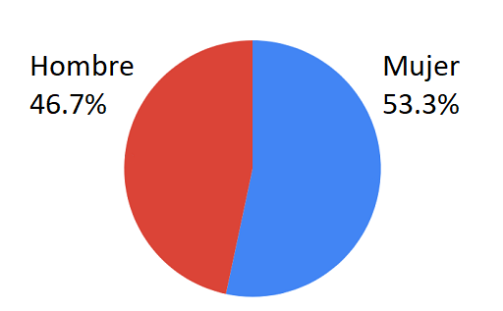

Esta gráfica refleja la proporción de género entre los usuarios encuestados.

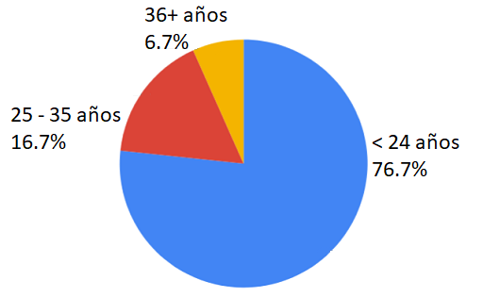

La gráfica situada a la derecha refleja el perfil de edad de los usuarios.

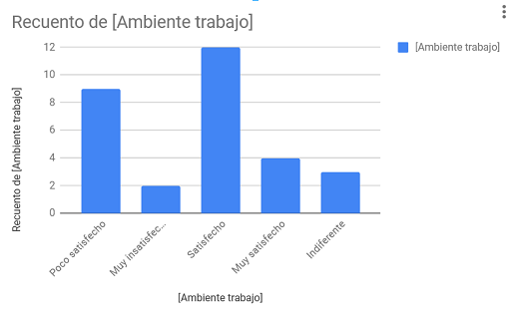

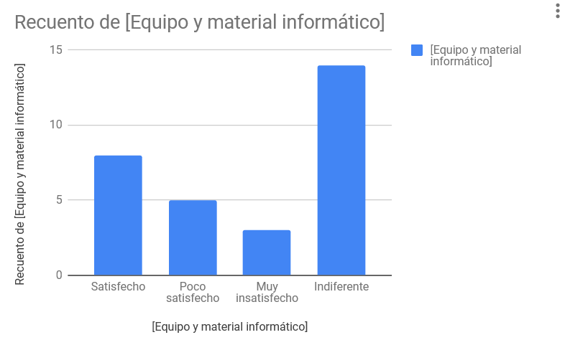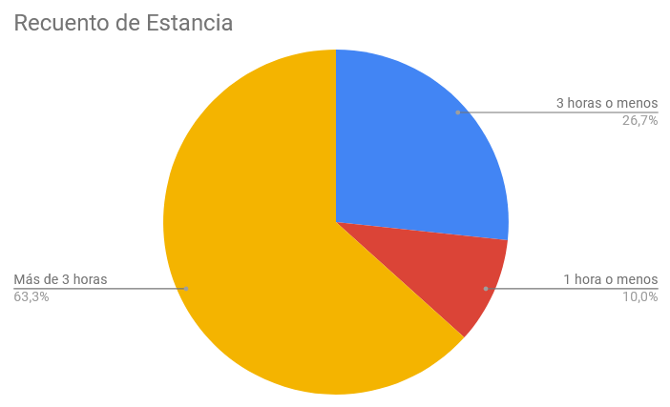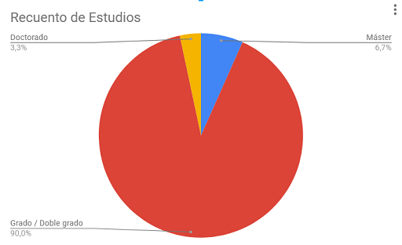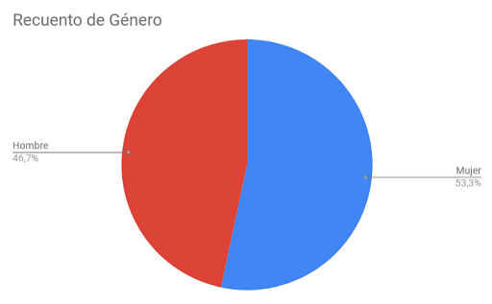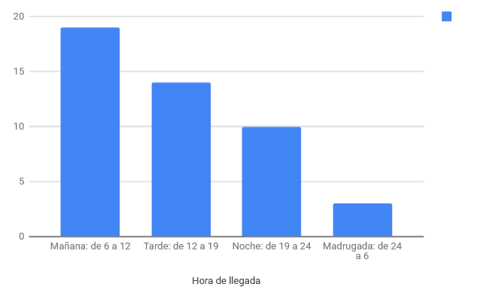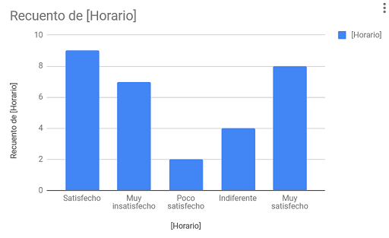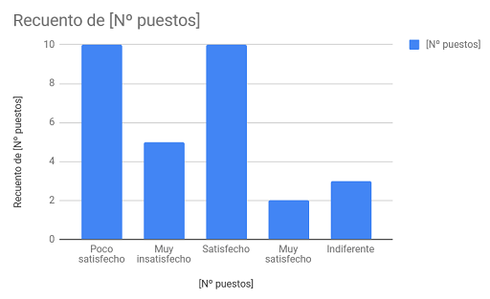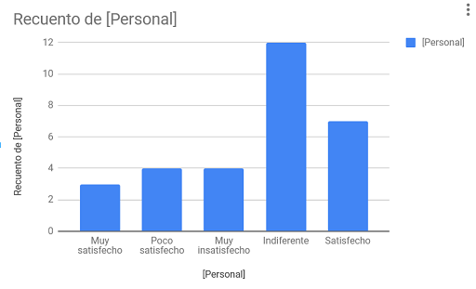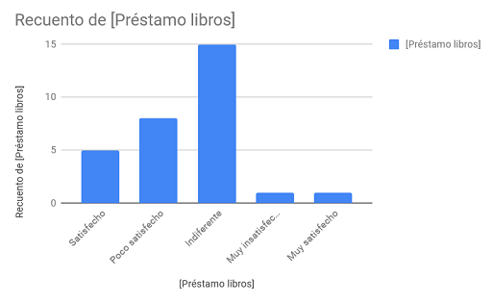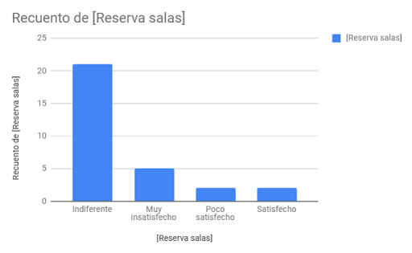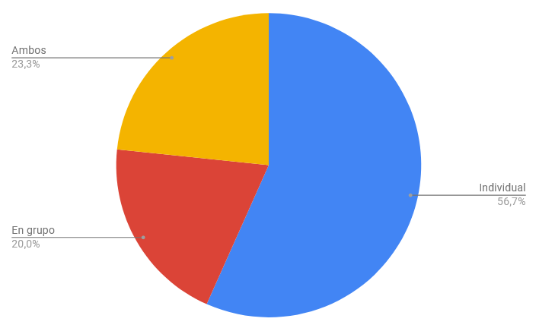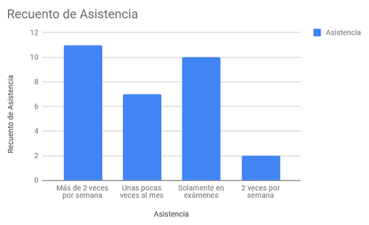

# 

# 6.- Lista de Factoides.

# 6 .1 Factoides de Entrevistas:

## Entrevista 1:

## Bibliotecaria de la UCM:

- Lleva trabajando desde el 95 en el mismo puesto.

- Fue una estudiante de la Complutense.

- Es una persona muy reivindicativa.

- Tiene unos conocimientos básicos de informática.

- No le gusta el catálogo de la biblioteca ni el actual software de gestión.

- El inventario de los libros muchas veces no quedan registrados en ningún documento.

- Indica que el número del personal es muy reducido para atender las necesidades de tantos estudiantes.

- Comenta que no existe una coordinación bidireccional con la jerarquía de mandos en la biblioteca.

- Indica que la biblioteca no cuenta con un equipo de técnicos informáticos.

- Manifiesta que la aplicación para la gestión de reserva de libros tiene filtros que no funcionan correctamente.

- Tienen problemas para gestionar el carnet de la biblioteca para los estudiantes de Erasmus.

- Indica que que la información que utilizaba en la aplicación anterior no la tiene la nueva aplicación de gestión de la biblioteca.

Entrevista 2:

Sara:

- Viene todas las tardes a estudiar para las oposiciones.

- Suele estudiar en grupos de 2/3 personas.

- Le molesta tener que ir de facultad en facultad buscando los libros.

- Cada 2 horas suele salir a descansar de estar en la biblioteca.

- Suelen madrugar para coger sitio en la biblioteca.

- No suele usar salas privadas sino zonas de estudio en grupo donde pueden hablar todos.

- Tiene buena opinión sobre el contenido del catálogo de los libros de la biblioteca.

- Piensa que se podría mejorar el contenido del inventario de libros; ya que esta biblioteca es de la especialidad que estudia.

-Rocío:

- Vive más lejos y viene menos a la biblioteca, ya que estudia mejor en casa.

- Cada 2 horas suele salir a descansar de estar en la biblioteca.

- Suelen madrugar para coger sitio en la biblioteca.

- No suele usar salas privadas sino zonas de estudio en grupo donde pueden hablar todos.

- Opina que la aplicación de reserva de libros de la biblioteca no es precisa con la disponibilidad de la existencia de los ejemplares del catálogo.

- Desconoce si la entrega de libros prestados pueden devolverse en cualquier biblioteca de la Universidad.

- Tiene buena opinión del estado y funcionamiento de los materiales de la biblioteca.

- Desconoce si se puede reservar salas o zonas para estudiar en grupo.

- Opina que en periodo de exámenes vienen estudiantes de otras facultades y muchas veces, los estudiantes que les corresponde esta biblioteca se quedan sin sitio.

Entrevista 3:

-Génesis, estudiante de derecho.

- Acude 2/3 veces por semana a la biblioteca, en época de exámenes más.

-Estudia en franjas de dos horas, realizando pequeños descansos entre medias.

- Utiliza los ordenadores de la biblioteca, aunque añade que son lentos y viejos.

- En exámenes la biblioteca está saturada por lo que suele madrugar para conseguir sitio.

- En esta temporada suele todos los días incluyendo sábados y domingos .

- Su único modo de reservar la mesa es dejar sus pertenencias en el sitio, lo que ha conllevado en otros casos robos de material personal y electrónico.

- Es consciente de que el software de la biblioteca tiene fallos y es lento por lo que no lo usa.

- Ha tenido problemas con la reserva de libros pues busca un libro en Cisne y luego al ir a la estantería no está.

- Piensa que un tiempo justo para el uso individual de un puesto en la biblioteca sería de dos horas y media.

- No usa Cisne pues la aplicación le resulta poco intuitiva y los filtros no funcionan correctamente.

- Ve necesario tener una guía de ayuda para empezar a manejar el sistema de Cisne,ya que le cuesta bastante usarlo.

Entrevista 4:

La entrevista fue realizada en el mismo momento a los dos estudiantes.

Yelim:

- Su nacionalidad es coreana.

- Nunca ha reservado libros en la biblioteca.

- Le gustaría que unificarán las cuentas de acceso con la biblioteca.

- Desconocía que está prohibido auto-reservarse un sitio tras ausentarse un tiempo

máximo de quince minutos.

- Indica que los ordenadores de la biblioteca tienen escasamente programas

instalados de su interés.

- Comenta que algunos materiales requeridos por los estudiantes no están

distribuidos correctamente.

- Comenta que los bibliotecarios se suelen ausentarse con frecuencia de su puesto

destinado para ayudar a los estudiantes.

- Le parece muy ambiguo el funcionamiento de la aplicación Cisne.

Stefano:

- Su nacionalidad es venezolana.

- Considera que la reserva de libros funciona correctamente.

- Prefiere ser atendido por una máquina en lugar de una persona.

- Opina que, aunque se automatizará ciertos servicios, siempre se requerirá la intervención de una persona.

- Comenta que algunas veces le han quitado el sitio después de ausentarse en un momento puntual.

- Estaría interesado que desde una aplicación se pudiese reservar sitios para estudiar.

-No está conforme con que estudiantes de otras universidades no puedan acceder a la biblioteca los fines de semana.

- Sugiere que se mejore el acceso a la biblioteca donde no tengan que mostrar el carnet de estudiante para entrar.

Ambos:

- Son estudiantes de Ingeniería de Software.

- Estudian prácticamente todo el día.

- Acuden en periodo de exámenes.

- Por lo general estudian en grupo.

- Utilizan la aplicación Cisne algunas veces.

- Comentan que los estudiantes de Erasmus tienen dificultad para la reserva

de libros.

- Tienen desconocimiento del calendario de la biblioteca en periodos de exámenes.

- Suelen tener dificultad para encontrar sitio cuando llegan más tarde de lo habitual.

- Indican que muy pocas veces se han tenido que ir a otro lugar a estudiar por no

encontrar sitio disponible.

- Cree que todos los estudiantes de la Universidad Complutense ignoran que

la biblioteca pertenece a las facultades de filología y derecho.

- Desconocen si se puede reservar mesas para estudiar en grupo.

- No están conformes con el estado de los recursos utilizados por los estudiantes.

- Desconocían que en sala donde estudian habitualmente está prohibido hablar en voz alta.

Entrevista 5:

Natalia estudia Bellas artes, 5º año en la carrera. Estuvo un año como estudiante de Erasmus en Italia.

-Opina que la biblioteca es un lugar tranquilo y agradable.

-Natalia no frecuenta la biblioteca porque en la biblioteca nacional encuentra lo que necesita.

-Se preocupa por introducir palabras que el sistema reconozca fácilmente porque tiene dificultades para encontrar los resultados que quiere con CISNE.

-Le gustaría poder filtrar mejor sus búsquedas porque frecuentemente no encuentra a primera mano los libros que necesita.

-Le gustaría que aparecieran textos o documentos relacionados cuando busca libros.

-Si no encuentra sitio en la biblioteca en 10 minutos, se mueve a otra biblioteca.

-No suele mirar el móvil mientras estudia, hace uso de su PC cuando necesita buscar información.

-No le gusta perder el tiempo.

-A Natalia le resulta le gusta buscar los libros por sí misma.

-Como estudiante Erasmus le resultaba incómodo tener que rellenar fichas y documentos cada vez que entraba en una biblioteca.

-Le gusta estudiar de forma individual a lo largo de la semana en la biblioteca y en casa durante los fines de semana.

-Natalia opina que las máquinas por sí solas pueden dar problemas cuando se desconoce cómo usarlas, se preocupa por la sencillez y la claridad de las cosas.

Entrevista 6:

**Entrevista realizada al personal de los Servicios Centrales de la Biblioteca Complutense.**

Antonio Casas afirma que en un futuro se va a ampliar la biblioteca, añadiendo más salas para trabajar de forma grupal.

-Inma Fernández lleva trabajando en bibliotecas durante más de 5 años.

-Inma dice que a en el día a día no hay problemas de espacio en la biblioteca.

-No se pueden realizar préstamo de libros durante las aperturas extraordinarias, pero sí portátiles.

-A Inma le preocupa que estudiantes y gente externa a la universidad roben portátiles utilizando algún método para inhibir su señal antirrobo.

-Antonio sugiere llevar un control y tener localizados los portátiles por sala.

-Antonio dice que hasta ahora no han desaparecido portátiles, pero sí libros.

-Antonio dice que el personal de la biblioteca es reducido por temas de evacuación.

-Fernando propone la instalación de sensores de presión que reconozcan si un sitio está libre o no.

-Antonio asegura que cada estudiante puede tener un identificador único.

Entrevista 7:

-María Mateos: Es la Jefa de Sala y Préstamo. Lleva 46 años en bibliotecas de la Complutense.

**Factoides que podríamos solucionar con nuestra aplicación**

- Maria cree que hay un gran problema con la gestión de los puestos en la biblioteca.

- Los estudiantes se quejan de los problemas de espacio en la biblioteca.

- A Maria le preocupa que los estudiantes ocupen puestos con sus pertenencias para evitar que otros usuarios les quiten ese sitio cuando lo abandonan

- Maria cree que el control de la entrada a la María Zambrano es muy importante

- Maria nos cuenta que no se controla el aforo en épocas de exámenes

- Maria opina que un programa para reservar puestos online no sería viable

- Maria opina que el aforo debería estar controlado, incluso si este es en su

totalidad gente relacionada con la Universidad Complutense de Madrid

- Maria encuentra el nuevo sistema más complicado que el anterior, lo que conlleva que los usuarios lo utilicen menos

- Los estudiantes suelen acudir a estudiar en grupos, pero existen estudiantes que

estudian individualmente y no son minoritarios

- En la experiencia de Maria los estudiantes nos solicitan salas de trabajo en grupo reducidas (de 6 a 8 personas)

**Factoides que no podríamos solucionar**

- A Maria le gustaría que hubiese más personal de apoyo, como bedeles o gente de seguridad.

- Maria nos cuenta cómo el sistema da problemas con la búsqueda, acceso al catálogo, reserva de libros y devoluciones de estos mismos

- Maria opina que a la biblioteca solo deberían tener acceso las personas relacionadas con la Universidad Complutense de Madrid

- A Maria le molesta que se es muy blando con las sanciones a los estudiantes

- Maria dice que hay poco personal en la Maria Zambrano para controlar a tantas personas

**Factoides que no habíamos tenido en cuenta para nuestra aplicación**

- Maria sabe que existe un problema de hurto en la María Zambrano

- Los estudiantes se dejan los carnets para engañar al sistema (por ejemplo en las

reservas de libros cuando el carnet propio está bloqueado)

- A Maria le gustaría que el personal de la biblioteca no fuera el encargado de

desalojar las pertenencias de las mesas desocupadas

- Maria nos cuenta como con medidas disuasorias se podría mejorar el control en la biblioteca (como cámaras que reproducen su imagen a un monitor sin realmente grabar)

- Maria cree que se debería tomar la identificación de las personas no relacionadas con la Universidad Complutense de Madrid y registrar su entrada en la Maria Zambrano

# 6.2 Factoides de cuestionarios

* Nuestros usuarios son mayoritariamente hombres y mujeres jóvenes (menores de 24 años) que estudian un grado/doble grado.
* Aproximadamente, hay tantos usuarios hombre como mujer.
* El 76.7% de los usuarios son menores de 24 años, un 16.7% tienen entre 25 y 35 años, el 6.7% restante son usuarios con 36 o más años.
* El 90 % de los usuarios estudian un grado/doble grado, el 6.7% de ellos estudia un máster y el 3.3% estudian un doctorado.
* 56.7% de los usuarios acuden para estudiar de forma individual, mientras que un 20% de ellos trabajan en grupo y el 23.3% restante estudian tanto de forma individual como en grupo.
* Los usuarios que trabajan de forma individual en algunos casos pueden llegar a representar el 80% de los usuarios.
* Los estudiantes de máster y doctorado permanecen durante largos periodos de tiempo en la biblioteca.
* Por lo general los usuarios de grado/doble grado asisten por la mañana y permanecen más de 3 horas.
* Un 70% de los usuarios no tiene una opinión sobre la reserva de salas para trabajar en grupo.
* Respecto al préstamo de libros un 50% de los usuarios no los toma prestados, mientras que un 60% de los usuarios que si reservan no se encuentran satisfechos.
* Un 50% de los usuarios no están satisfechos con el número de puestos físicos de la biblioteca
* Un 36% de los usuarios no están a gusto con el ambiente de trabajo.
* Los usuarios que han valorado positivamente el horario de la biblioteca son usuarios que permanecen largos periodos de tiempo de forma individual en la misma.
* Por lo general los usuarios están conformes con el personal de la biblioteca.
* Los usuarios utilizan poco el equipo y material informático; al menos un gran número de usuarios encuestados parece indiferente y poco satisfecho.
* Los usuarios que asisten a la biblioteca 2 o más veces por semana son mayoritariamente mujeres (69%).
* Los usuarios que asisten a la biblioteca con poca frecuencia o solamente en periodo de exámenes son mayoritariamente hombres (58%).
* Las mujeres permanecen más tiempo en la biblioteca que los hombres.
* Los usuarios que estudian en grupo no están satisfechos con la reserva de salas.

# 

# 6.3 Factoides de la competencia

* Todas las aplicaciones cuentan con un mapa de la zona y la localización de las salas.
* Nuestra aplicación solamente funciona en plataformas móviles.
* Nuestra aplicación es la única que es Open Source en su plataforma.
* Solamente Worldshare y nuestra aplicación son Open Source.
* Las pantallas de los laboratorios ofrecen tanta información acerca de los asientos como la nuestra.
* La mayoría de aplicaciones son multiplataforma y casi todas funcionan para dispositivos móviles.
* CISNE y Worldshare tienen página web.
* Yelmo cines y la aplicación de los puestos de laboratorio muestran el estado actual de las salas.